
Instruções
1- Escreva seu nome de forma LEGÍVEL na folha do cartão de respostas.

2- Analise sua resposta. Ela faz sentido? Isso poderá ajudá-lo a encontrar erros.

3- A não ser que seja instruído de forma diferente, assinale apenas uma das alterna- tivas de cada questão.

4- A prova consiste em 15 questões objetivas de múltipla escolha.

5- Marque as respostas das questões no CARTÃO RESPOSTA preenchendo integral- mente o círculo (com caneta) referente a sua resposta.

6- A prova deverá ser feita em até 2 horas, portanto seja objetivo nas suas respostas.

7- É permitido o uso de calculadora científica simples, sem conectividade e sem gráficos.

8- Não é permitido portar celular (mesmo que desligado) durante a prova. O(A) estudante flagrado(a) com o aparelho terá a prova recolhida e ficará com nota zero neste exame.

----------------------------------------------------------------------------------------------------------------------------------------------
Formulário - Física 2
- Constantes: a não ser que seja instruído de forma diferente, use
; ; 
- Fórmulas matemáticas
;
;
Aproxim. binomial : ${(1+x)}^{n}≈1+nx se |x|≪1$

- Fórmulas e leis físicas




$E=\frac{η}{2ϵ_{0}}$

1ª questão - Uma bateria é usada para carregar uma combinação em série de dois capacitores idênticos. Se a fem da bateria for V e a carga total Q fluir através da bateria durante o processo de carregamento, então a carga na placa positiva de cada capacitor e a voltagem em cada capacitor são, respectivamente:
A) Q/2 e V/2
B) Q e V
C) Q/2 e V
D) Q e V/2
E) Q e 2V

Solução: Na associação em série, os capacitores têm a mesma carga Q. Logo, a voltagem em cada capacitor é a mesma porque os capacitores são idênticos. Como a fem da bateria (V) é igual à soma das voltagens através de cada um dos capacitores, a voltagem em cada capacitor é V/2.
Resposta correta: D

2ª questão - A densidade de corrente é a mesma em dois fios. O fio A tem o dobro da densidade numérica de elétrons de condução do fio B. A velocidade de deriva dos elétrons em A é:
A) o dobro da dos elétrons em B
B) quatro vezes a dos elétrons em B
C) metade da dos elétrons em B
D) um quarto da dos elétrons em B
E) a mesma que a dos elétrons em B

Solução: As densidades de corrente nos dois fios são J_{A}=e(n_{e})_{A}(v_{d})_{A} e J_{B}=e(n_{e})_{B}(v_{d})_{B}, respectivamente. Como J_{A}=J_{B} e (n_{e})_{A}=2(n_{e})_{B}, segue-se (v_{d})_{A}=(v_{d})_{B}/2.
Resposta correta: C

3ª questão - Uma esfera condutora de raio R=0,2m está carregada com um potencial elétrico de 500V em sua superfície. Sobre o potencial elétrico no interior da esfera, é CORRETO afirmar que:
A) Diminui linearmente do centro até a superfície.
B) É zero em todos os pontos internos.
C) É igual a 500V em todo o interior da esfera.
D) Aumenta quadraticamente em direção ao centro.
E) Depende da distância radial ao centro, seguindo V(r)=kQ​r.
Solução: O campo elétrico no interior da esfera é nulo, o que implica que o potencial é constante no interior da esfera. Do interior para a superfície não pode haver um salto no potencial, logo o potencial no interior é igual ao potencial na superfície.
Resposta correta: C

4ª questão - Durante o carregamento de um capacitor num circuito RC, o tempo necessário para o capacitor atingir 50% da carga máxima é (τ é a constante de tempo do circuito)
A) τ
B) τ/2
C) τ ln2
D) 2τ
E) τ/2
Solução: Durante o carregamento do capacitor, sua carga no instante t é
Q(t) = Q_{max}(1 - e^{-t/τ}).
Teremos Q(t) = 0,5Q_{max} quando
1 - e^{-t/τ} = ½ ⇒ e^{-t/τ} = ½.
Portanto,
- t/τ = ln(0,5) = - ln2 ⇒ t = τ ln2.

Resposta correta: C

5ª questão - Suponha que a corrente elétrica que carrega um capacitor seja constante. Se o capacitor inicialmente está descarregado, qual dos gráficos representa a voltagem através do capacitor em função do tempo?
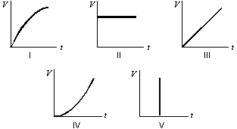
A) I
B) II
C) III
D) IV
E) V
Solução: Como dQ/dt = I, segue-se que a carga do capacitor no instante t é dada por
Q(t) = Q₀ + I t
onde Q₀ é a carga inicial do capacitor. Mas, dado que Q₀ = 0, temos
Q(t) = I t.
Portanto, o gráfico de Q em função do tempo é uma linha reta com declividade positiva passando pela origem.

Resposta correta: C.

6ª questão - Três cargas estão fixas nos vértices de um triângulo equilátero de lado L: duas cargas q₁=q₂=q e uma carga q₃=-2q. A resposta correta para a energia potencial elétrica do sistema em função das cargas, da distância entre elas L e da constante eletrostática k é
A) U=0
B) U é negativa e dada por U=−4kq²​/L
C) É positiva e dada por U=2kq²​/L
D) U é negativa e dada por U=−3kq²​/L
E) Depende do valor absoluto de q, mas sempre será U>0
Solução: A energia potencial do sistema de três cargas é a soma das energias potenciais dos pares de cargas:
U​=kq²​/L-2kq²​/L-2kq²​/L=−3kq²/L.

Resposta correta: D

7ª questão - Uma carga elétrica negativa tende a se mover
A) de potencial alto para potencial baixo
B) de potencial baixo para potencial alto
C) para o infinito
D) para longe do infinito
E) para onde aponta o campo elétrico

Solução. Uma carga negativa sofre uma força no sentido oposto ao do campo elétrico, portanto tende a se mover no sentido em que o potencial aumenta.
Resposta correta: B.
Se a carga é positiva há duas respostas corretas: A e E.

8ª questão - Cada uma das seis baterias reais na figura tem fem de 20 V e resistência interna de 4,0 Ω. (i) Qual é a corrente através da resistência externa de valor R = 4,0 Ω? (ii) Qual é a diferença de potencial através de cada bateria?
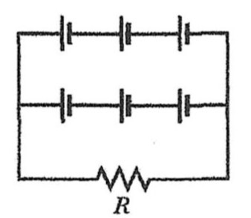

A) (i) 2,0 A (ii) 12 V
B) (i) 3,0 A (ii) 8,0 V
C) (i) 6,0 A (ii) 12 V
D) (i) 6,0 A (ii) 8,0 V
E) (i) 6,0 A (ii) 20 V

Solução. Por simetria (ou pela lei das malhas aplicada à malha contendo apenas as seis baterias), a corrente I através das três baterias superiores é igual à corrente através das três baterias inferiores (ambas as correntes no sentido da direita para a esquerda). Consequentemente, pela conservação da carga elétrica, a corrente através do resistor externo é I_{R} = 2I (da esquerda para a direita). A lei das malhas aplicada (no sentido anti-horário) à malha contendo as três baterias superiores e o resistor externo fornece
3x(20 V) - 3x(4 Ω) x I - (4 Ω) x (2I) =0.
Portanto,
20 I = 60 ⇒ I = 3,0 A,
de modo que (i) a corrente no resistor externo é I_{R} = 2I = 6,0 A. (ii) A diferença de potencial entre os terminais de cada bateria é
ΔV = દ - rI = 20 V - (4 Ω) x (3,0 A) = 8,0 V.
Resposta correta: D.
9ª questão - A afirmação de que "a soma das correntes que entram num nó é igual à soma das correntes que saem do nó" é uma consequência
A) da terceira lei de Newton
B) da lei de Ohm
C) da segunda lei de Newton
D) da lei da conservação da energia
E) da lei da conservação da carga elétrica
Solução. A afirmação significa que, num dado intervalo de tempo, toda a carga elétrica que chega a um ponto tem que ser igual à carga que sai do referido ponto porque carga elétrica não é criada nem destruída. A carga elétrica se conserva.

Resposta correta: E.

10ª questão - Uma bateria de fem દ e resistência interna r é conectada a um resistor de resistência R. Mantendo a bateria fixa e mudando apenas o resistor, para que valor de R a potência dissipada pelo resistor será máxima?
A) R = 0
B) R = 2r
C) R = r .
D) R = r/2 .
(e) Aumentando R, a potência dissipada pelo resistor cresce indefinidamente
Solução. A corrente no circuito é I = દ/(R+r) e a potência dissipada pelo resistor é
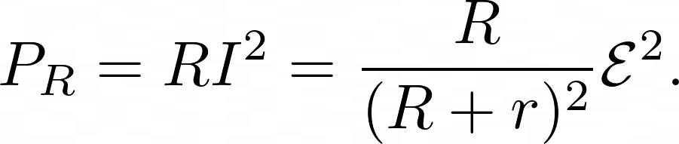
A potência será máxima para R tal que
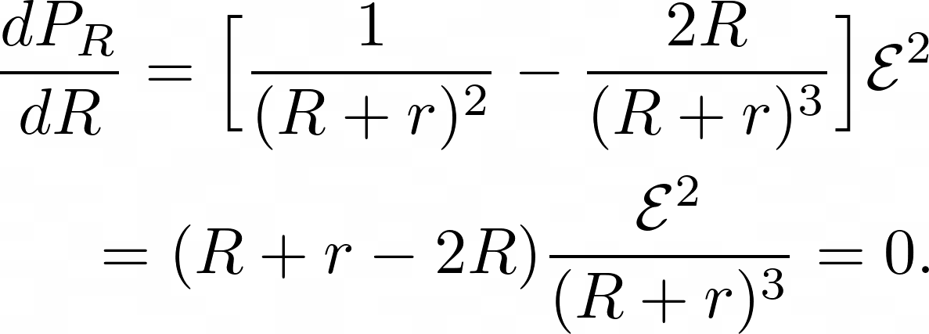
A única solução desta equação é R = r.
Resposta correta: C.

11ª questão - Um bastão isolante com densidade linear de carga λ = 4,00 x 10⁻⁵ C/m e densidade linear de massa μ = 0,100 kg/m é liberado a partir do repouso na posição x = 0 numa região em que o potencial elétrico só depende de x da seguinte forma: V = - 50 x² com x em metros e V em volts. Qual é o módulo da velocidade do bastão quando atinge a posição x = 2,00 m?
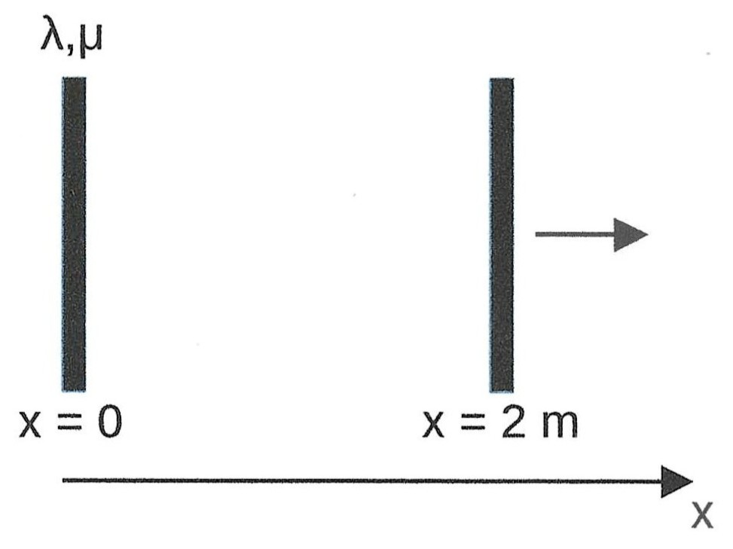
A) 0,400 m/s
B) 4,00 m/s
C) 25,0 m/s
D) 50,0 m/s
E) Não é possível determinar sem saber o comprimento do bastão.
Solução. Seja L o comprimento do bastão, de modo que sua carga é q=λL e sua massa é m=μL. O potencial em x=0 é V₀=0 e em x=2m é V₂=-200V. Seja v a velocidade do bastão quando atinge a posição x=2m. Pela conservação da energia mecânica,
0 + qV₀ = (m/2)v^2 + qV₂ ⇒ v=(-2qV₂/m)^{½}
porque V₀=0. Usando q=λL e m=μL isto equivale a
v=(-2λV₂/μ)^{½},
cujo valor numérico é
v=(2 x 4,00 x 10⁻⁵ x 200/0,1)^{½}= 0,400 m/s.
Resposta correta: A.
12ª questão - Quatro carga puntiformes ocupam os vértices de um quadrado. Todas as cargas têm o mesmo valor +Q e o comprimento da diagonal do quadrado é 2a.
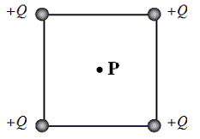
Com k=1/(4πε₀), o potencial elétrico no ponto P (centro do quadrado) é
A) kQ/a
B) 2kQ/a
C) 4kQ/a
D) kQ/4a
E) zero

Solução. O potencial elétrico criado por uma das cargas no ponto P é
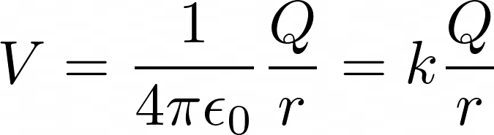
onde r é a distância da carga ao ponto P. Como todas as cargas estão à mesma distância a do ponto P e o potencial é a soma dos potenciais criados por cada carga separadamente,
V = 4kQ/a.

Resposta correta: C.
13ª questão - Três resistores estão conectados a uma bateria no circuito mostrado. A resistência interna da bateria é desprezível.
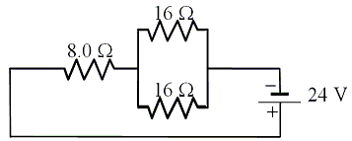
A corrente num dos resistores de 16 Ω é
A) 0,50 A
B) 0,75 A
C) 1,0 A
D) 1,3 A
E) 2,0 A

Solução. A resistência equivalente dos dois resistores de 16 Ω em paralelo é 8 Ω. Esse resistor equivalente está conectado em série a outro resistor de 8 Ω, de modo que a resistência total do circuito é 16 Ω. Portanto, a corrente através da bateria é I = 24 V/16 Ω = 1,5 A. Essa corrente se divide igualmente pelos dois resistores de 16 Ω, de modo que a corrente em cada um deles é 0,75 A.
Resposta correta: B.

14ª questão - Um circuito RC simples consiste num capacitor de 1,0 μF em série com um resistor de 2800 Ω, uma bateria de 6,0 V e um interruptor aberto. Inicialmente, o capacitor está descarregado. Quanto tempo depois do fechamento do interruptor a voltagem através do capacitor será de 4,1 V?
A) 3,2 × 10^{–4} s
B) 3,0 s
C) 3,0 × 10^{–8} s
D) 3,2 × 10^{–6} s
E) 3,2 × 10^{–3} s
Solução. Depois de transcorrido o tempo t a contar do fechamento do interruptor, a carga do capacitor é
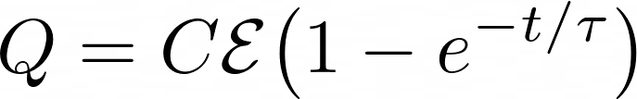
onde a constante de tempo é
τ = RC = (2,8 x 10³ Ω) x (10⁻⁶ F) = 2,8 ms.
A voltagem através do capacitor no instante t é
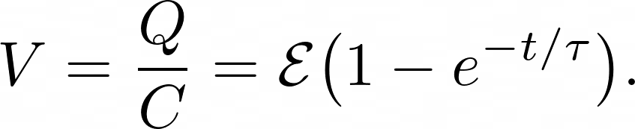
Teremos V = 4,1 V no instante t tal que
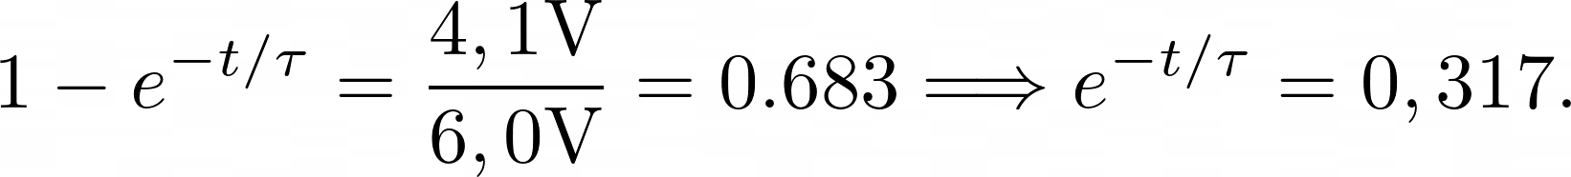
Portanto, ,
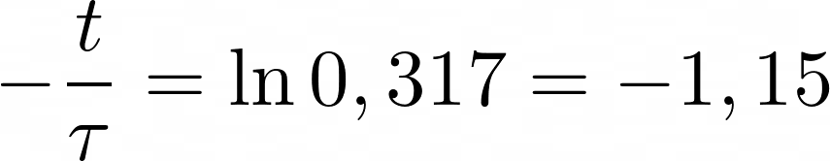
donde, finalmente, t = 1,15 x 2,8 ms = 3,2 ms.

Resposta correta: E.

15ª questão - A figura mostra três lâmpadas idênticas conectadas a uma bateria de fem constante. O que acontece com o brilho da lâmpada 1 quando o interruptor S é fechado? Dica: o brilho é tanto maior quanto maior a potência dissipada na lâmpada.
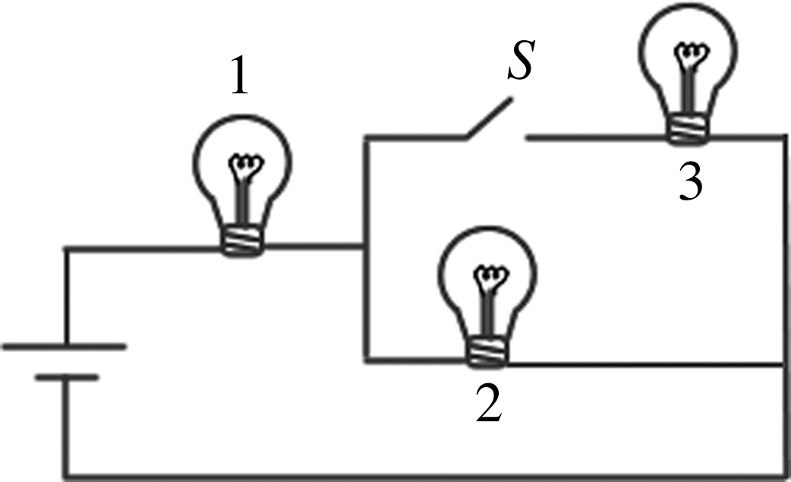
A) O brilho aumentará momentaneamente e depois voltará ao nível original.
B) O brilho diminuirá
C) O brilho diminuirá momentaneamente e depois voltará ao nível original.
D) O brilho não mudará
E) O brilho aumentará

Solução. Com o interruptor aberto há duas lâmpadas conectadas em série. Logo, a resistência inicial do circuito é R_{i} = 2R, onde R é a resistência de cada lâmpada. A corrente inicial na lâmpada 1 é I_{i}= V/(2R), onde V é a fem da bateria. A potência inicial dissipada na lâmpada é
P_{i} = RI_{i}².
Quando o circuito é fechado, a resistência do circuito diminui:
R_{f} = R + R/2 = 3R/2 < 2R = R_{i}
porque a resistência equivalente das duas lâmpadas em paralelo é R/2. Segue-se que a corrente I_{f} através da lâmpada 1 com o interruptor fechado é maior do que com o interruptor aberto: I_{f} > I_{i}. Portanto, a potência dissipada pela lâmpada 1 é maior com o interruptor fechado:
P_{f} = RI_{f}² > RI_{i}² = P_{i} .
O brilho da lâmpada 1 aumenta.
Resposta correta: E.

